小学校理科校内研修支援事業（平成30年度）
支援員学校名 | 職名 | 氏名 | 専門分野
北海道羽幌高等学校 | 教諭 | 山 形 慶 | 海洋環境化学  化学海洋学

実施報告
小平町立小平小学校

＊学級数 ９ ＊児童数 ７８

【ねらい】 ボーリング調査の模擬実験や地層のでき方の模擬実験において、流れる水の働きから地層の形成について理解を深める。
【日 時】 10月22日（月）13:25～15:00
【場 所】 小平小学校理科室
【参加者】 児童13名 教員10名
【内 容】 「土地のつくりと変化」について
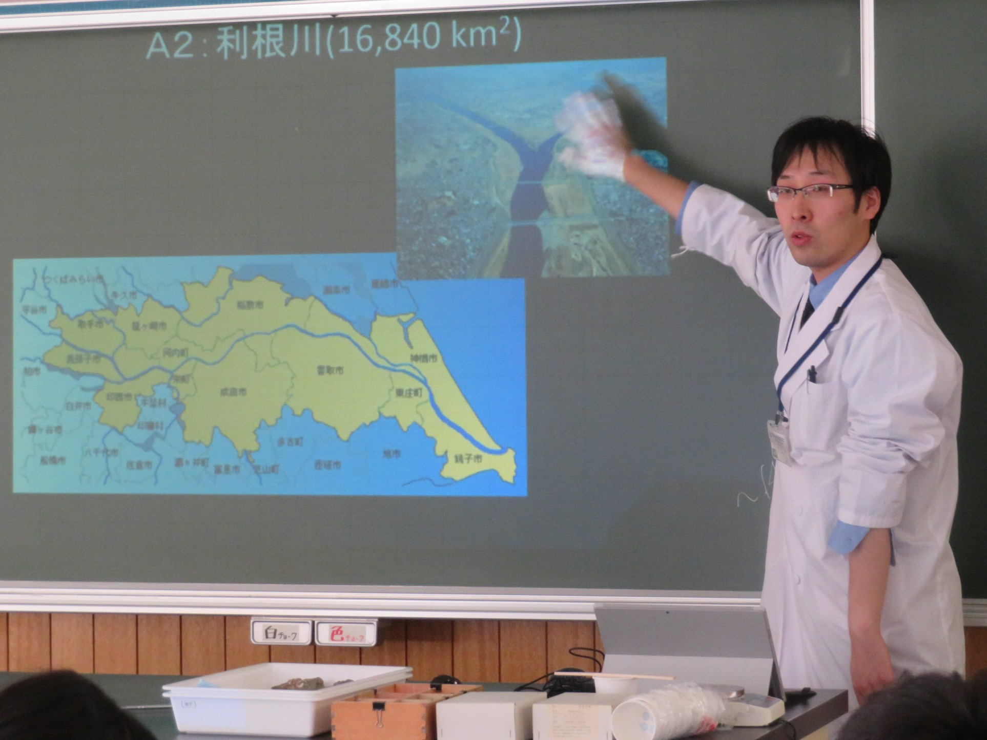

【授業の様子】
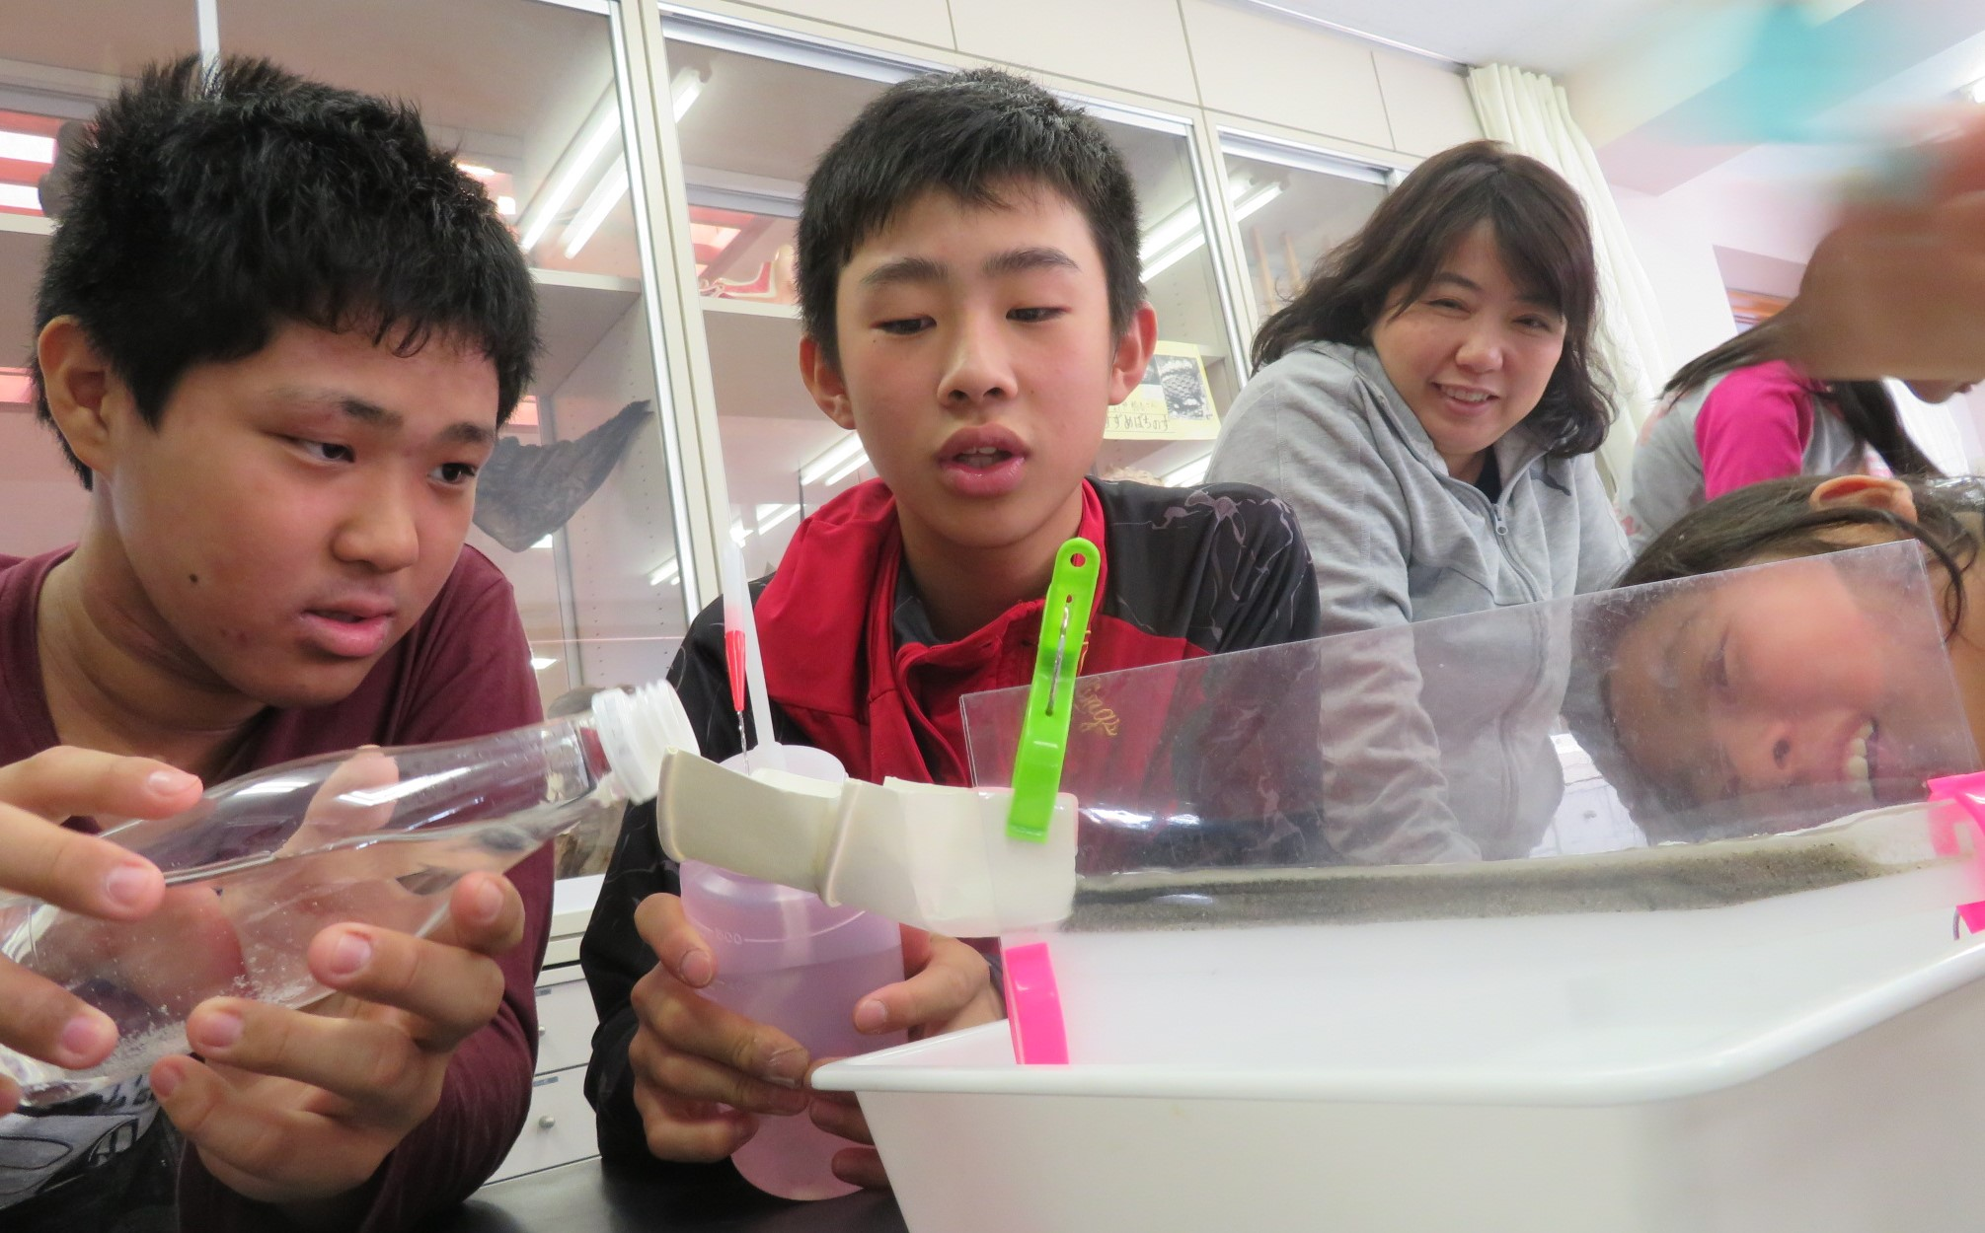
【本事業の成果を活用した授業の改善】
本校では、支援員から学んだことを踏まえ、「観察や実験を効果的に行う工夫」に取り組んだ。
１ 地層のでき方を調べるボーリング調査の模擬実験
(1) 指導の工夫
・体験的に学ぶことができるよう、地層が作られていく過程を模擬実験で再現した。
<実験の方法>
①紙コップに印象材と絵の具で着色した水を入れてよく溶かす。
②２～３分後、別の紙コップに違う色の絵の具で同様に行い、①に入れる。
③２～３分後、別の紙コップに違う色の絵の具で同様に行い、①に入れる。
④２～３分後に紙コップを切り、地層を取り出す。
⑤地層にストローを差し込み、中身を抜く。
(2) 授業での児童の様子
・ボーリング調査を体験することにより、普段見ることのできない地層の様子を視覚化し、児童が明確にイメージすることができた。

２ 地層のでき方の模擬実験
(1) 指導の工夫
・実験方法を工夫する時間や実験後に気付いたこと等を考察する時間を十分に確保できるよう、準備に時間がかからない実験を行った。
<実験の方法>
①砂鉄とケイ砂をほぼ同量混ぜて、水で十分に濡らす。
②バット内に水を入れ、土砂供給装置に土砂を入れる。
③少しずつ、何回かに分けて水を流し込む。
④地層ができる様子やできた地層を観察し、考察する。

(2) 授業での児童の様子
・地層のでき方を見やすくすることにより、流れる水の働きによる地層の形成に対する理解が深まった。
【実験の様子】

